Pozdravljeni!
Še zadnji teden je pred nami, potem pa se spet vidimo. Do takrat pa želiva da se doma zabavate, ustvarjate in se imate kar se da super. Seveda ne pozabite tudi na šolo.
Glede na to, da je vreme danes bolj slabo, sva za vas pripravili recept za slanike. Nič težkega, tako da kar pogumno
Lepo se imejte,
Učiteljici Irena in Vanja

SLANIKI
Potrebuješ:
TESTO: 1 kg MEHKE MOKE, 500 ml MLEKA, 2 dl OLJA, 1 čajno žličko SLADKORJA, 1 čajno žličko SOLI, KOCKA KVASA
ZA PREMAZ: 1 JAJCE, 50 g MAKA

Priprava
V posodo daj najprej moko, potem mleko, olje, kvas, sladkor in sol.
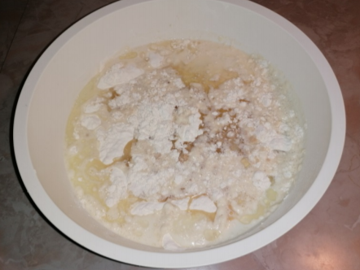

Vse sestavine zgneti v hlebček.
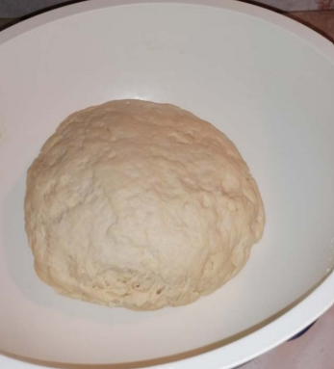

Testo razdeli približno na šestnajst delov. Hlebčke razvaljaj v krog.
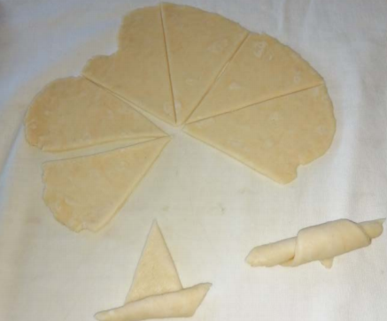

Slanike polagaj na pekač, premaži z raztepenim jajčkom in nato posuj z makom.
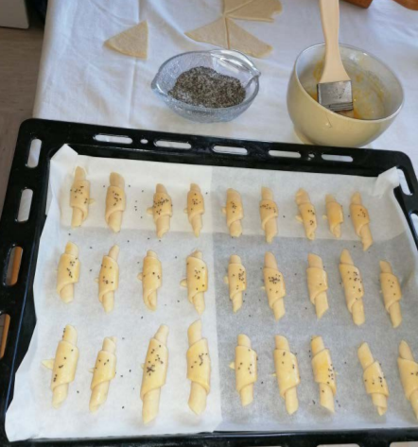

Pekač damo v ogreto pečico in pečemo 20 minut na 180°C.
Pečene slanike damo iz pekača ohladiti v posodo.

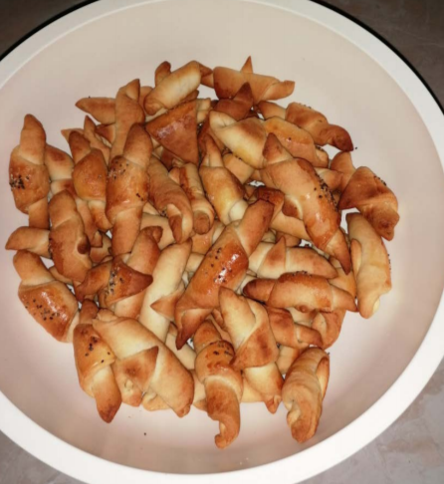
Pa dober tek!

